RDE. IES Haría
UT4-AE2. Prueba práctica
Direccionamiento IPv6 y configuración de la red

Direccionamiento IPv6

1) Comprimir al máximo las siguientes direcciones IPv6

Dirección IPv6 | Dirección IPv6 Comprimida
3000:0ac5:0000:0000:0000:0000:0000:0001
fea0:002a:3761:0000:0000:0000:0f00:1fe5
2001:026a:0000:0000:0000:0005:98ff:00af
0000:0000:0040:0000:0000:0000:0025:0e23

2) ¿Cuál de las siguientes direcciones es válida? En caso de no ser válida, explica el motivo

Dirección IPv6 | Válida | Motivo
2001:1::0:4f3a:206:afe14
2001:1:0:4f3a:0:206:ae41:1
2002:2:0:4fea::206:a41
2001:1::0:889:1:aabc
21::

3) Indicar a que tipo de direcciones de las siguientes direcciones IPv6

Dirección IPv6 | Tipo
fe90:a56:11aa::efa
2181:ae3:11a4::34
fcaa:aa23:acd2::f1:30
fe89:1450:4007:803::1017
::1
ff89:a23:45::1a

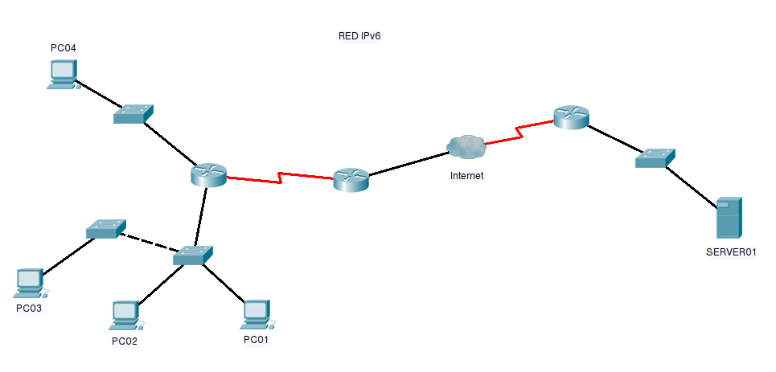
4) Dada la siguiente red en la que todos los equipos tienen configurado IPv6

Suponiendo que al equipo PC01 le asignamos la dirección IPv6 de cada una de las filas del apartado anterior. Completa la tabla indicando hasta que dispositivos finales podríamos llegar como máximo con la misma

Dirección IPv6 | Tipo | Hosts alcanzables
fe90:a56:11aa::efa
2181:ae3:11a4::34
fcaa:aa23:acd2::f1:30
fe89:1450:4007:803::1017
::1

4) Dadas las siguientes direcciones de red IPv6 obtener para cada una la primera y última dirección disponibles. Inserta los cálculos realizados.

2a98::/15

213f:4b:58::/50

Configuración de la red en Linux.
En una máquina virtual de Ubuntu sin entorno gráfico realiza las acciones que se indican. Puedes utilizar los apuntes sobre configuración de red del wiki de clase.

Pasos
1. Cambia el nombre de la máquina a mv-ae2-xy, donde xy es tu número de equipo en clase. Inserta captura con contenido de los archivos editados para cambiar el nombre del equipo.

2. Configura en la máquina virtual la tarjeta de red con la siguiente configuración estática permanente:
- IP: 172.16.241.x ← donde x es tu número de equipo
- Máscara: 16 bits
- Puerta de enlace: 172.16.0.1
- Servidores de DNS: 172.16.0.1 8.8.8.8
Inserta los pasos a realizar

Ejecuta comandos para comprobar que los parámetros han sido bien configurados (inserta captura con comando y resultados ).

Comprueba haciendo ping a rediris.es (inserta captura con comando y resultados ).

3. Configura en la máquina virtual la tarjeta de red con la siguiente configuración estática temporal:
- IP: 172.16.221.x ← donde x es tu número de equipo
- Máscara: 16 bits
- Puerta de enlace: 172.16.0.1
- Servidores de DNS: 8.8.8.8 8.8.4.4
Inserta los pasos a realizar

Ejecuta comandos para comprobar que los parámetros han sido bien configurados (inserta captura con comando y resultados ).

Comprueba haciendo ping a rediris.es (inserta captura con comando y resultados ).

4. Configura la red de forma dinámica permanente.

Ejecuta comandos para comprobar que los parámetros han sido bien configurados (inserta captura con comando y resultados ).

Comprueba haciendo ping a rediris.es (inserta captura con comando y resultados ).

